一些相关问题

# windows下安装pm2

#### 安装pm2

npm install pm2 -g

#### 添加系统环境变量

PM2_HOME=C:\Users\PCONE\.pm2

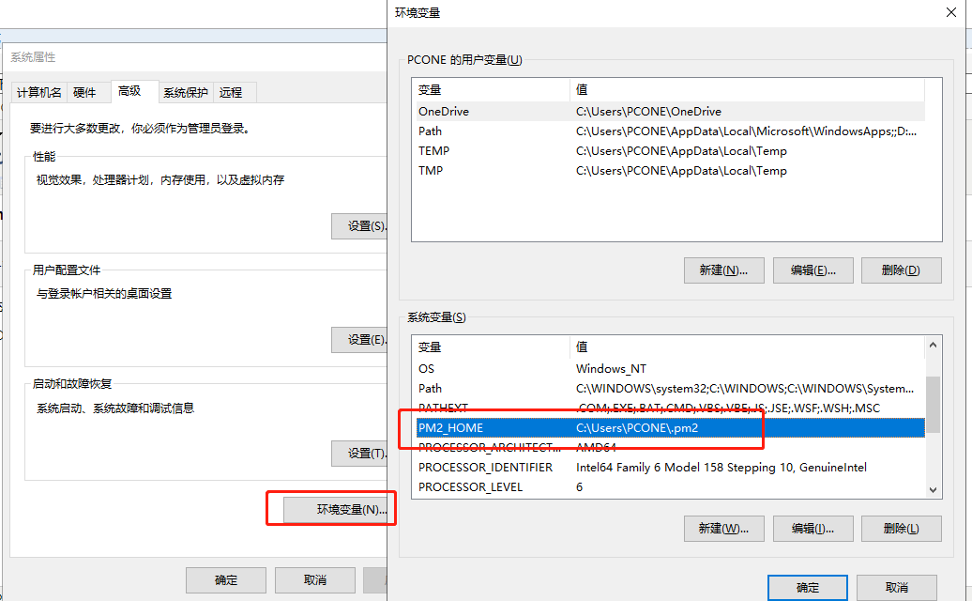

#### 打开新的cmd命令行窗口,执行以下命令来安装服务

pm2-service-install

示Perform environment setup ? 选 n, 继续,此时, PM2服务已安装成功并已启动,

可以通过 [win + r] - [services.msc] 来查看，服务名称为PM2

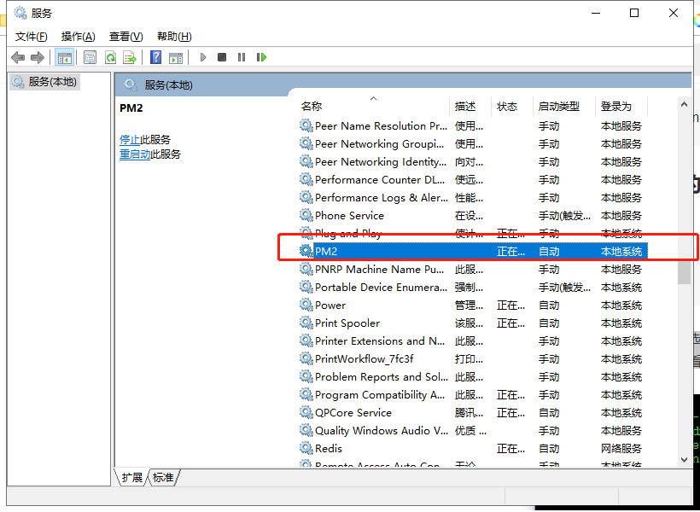

#### 问题处理

 安装之后，一直提示：

connect EPERM //./pipe/rpc.sock  
[PM2] Spawning PM2 daemon with pm2_home=C:\Users\PCONE\.pm2

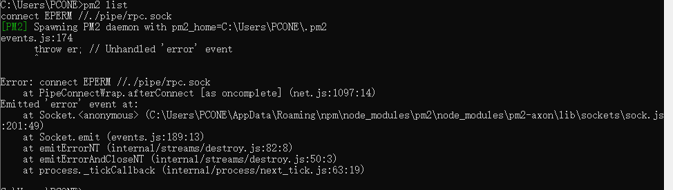

解决办法：

**以管理员方式打开cmd命令行即可**

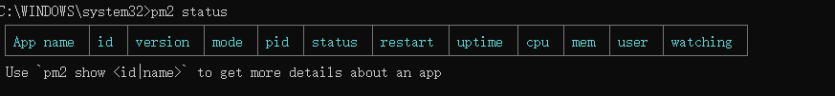

# Pm2部署

pm2 start ./node_modules/nuxt/bin/nuxt.js --name projectName – start

# pm2命令总结

1、 pm2需要全局安装：npm install -g pm2

2、 启动进程/应用 ：pm2 start bin/www 或 pm2 start app.js

3、 重命名进程/应用 ：pm2 start app.js --name wb123

4、 添加进程/应用 ：watch pm2 start bin/www --watch

5、 结束进程/应用 ：pm2 stop www（文件名，操作多个）| ID（定时任务id，单个操作）

6、 结束所有进程/应用 ：pm2 stop all

7、删除进程/应用 ：pm2 delete www（文件名，操作多个）| ID（定时任务id，单个操作）

8、 删除所有进程/应用 ：pm2 delete all

9、 列出所有进程/应用 ：pm2 list

10、 查看某个进程/应用具体情况 ：pm2 describe www

11、 查看进程/应用的资源消耗情况 pm2 monit

12、 查看pm2的日志 ：pm2 logs

13、 若要查看某个进程/应用的日志,使用 ：pm2 logs www

14、 重新启动进程/应用 ：pm2 restart www

15、 重新启动所有进程/应用 ：pm2 restart all

# ****Pm2~常用命令****

1、 pm2需要全局安装  
npm install -g pm2  
2、进入项目根目录  
2.1 启动进程/应用 pm2 start bin/www 或 pm2 start app.js

2.2 重命名进程/应用 pm2 start app.js --name wb123

2.3 添加进程/应用 watch pm2 start bin/www --watch

2.4 结束进程/应用 pm2 stop www

2.5 结束所有进程/应用 pm2 stop all

2.6 删除进程/应用 pm2 delete www

2.7 删除所有进程/应用 pm2 delete all

2.8 列出所有进程/应用 pm2 list

2.9 查看某个进程/应用具体情况 pm2 describe www

2.10 查看进程/应用的资源消耗情况 pm2 monit

2.11 查看pm2的日志 pm2 logs

2.12 若要查看某个进程/应用的日志,使用 pm2 logs www

2.13 重新启动进程/应用 pm2 restart www

2.14 重新启动所有进程/应用 pm2 restart all

开机启动:  
1.linux  
sudo pm2 start xxxx  // 启动服务  
sudo pm2 save // 保存服务  
sudo pm2 startup // 把已启动服务加到systemd中  
sudo systemctl reboot // 重启，发现之前的服务都已经启动  
sudo pm2 unstartup systemd // 删除自动启动服务

### 2.windows

### 安装并配置 pm2-windows-service

pm2-windows-service可以将 pm2 安装成 windows service, 达到开机运行的目的

npm i -g pm2-windows-service

### 添加pm2环境变量

添加系统环境变量 PM2_HOME=C:\Users\Administrator\.pm2  
右键 [我的电脑] - [属性] - [高级系统设置] - [环境变量] - 新建 [系统变量]  
名称PM2_HOME  
路径C:\Users\Administrator\.pm2（这路径根据自己需要定）

### 安装服务

以管理员权限打开新的命令行窗口,执行以下命令来安装服务

pm2-service-install

Perform environment setup ? 选 n, 继续  
此时, PM2服务已安装成功并已启动, 可以通过 Wn+R来查看，输入services.msc即可看到服务

### 启动node程序

下面用 pm2 来启动我们自己的服务程序 app.js, 然后告诉 pm2 开机后自动运行我 app.js  
继续在管理员命令行下, cd 到 app.js 所在目录

pm2 start app.js --name myapp

查看服务列表

pm2 list

添加到自启动服务

pm2 save

pm2 save很重要, 它保存当前pm2 正在管理的NodeJS服务, 并在开机后恢复这些服务  
至此, 安装配置完成

### 卸载服务

pm2-service-uninstall